**PMBOK学习报告**

PMBOK是Project Management Body Of Knowledge的缩写， 指项目管理知识体系的意思，具体是美国项目管理协会（PMI）对项目管理所需的知识、技能和工具进行的概括性描述。PMBOK把项目管理划分为10大知识领域，即：项目集成管理、项目范围管理、项目时间管理、项目成本管理、项目质量管理、项目人力资源管理、项目沟通管理、项目风险管理、项目采购管理、项目干系人管理。

项目成本管理，其作用是保证在规定预算内完成项目。项目成本管理包含为使项目在批准的预算内完成而对成本进行规划、估算、预算、融资、筹资、管理和控制的各个过程，从而确保项目在批准的预算内完工。内容主要分为以下四点：1） 资源计划。确定为执行项目活动所需要的物理资源（人员、设备和材料）及其数量，明确WBS各级元素所需要的资源及其数量。 2） 成本估计。估算出为完成项目活动所需资源的成本的近似值。 3） 成本预算。将估算出的成本分配到各项目活动上，用以建立项目基线，用来监控项目进度。 4） 成本控制。成本控制就是要控制总成本，在不影响项目的基础上，尽可能减少开支。

我们对成本的概念并不是特别的清晰。平时没有算人力成本和时间成本的经验，办一些活动的时候最多也就是一些设备、材料的资源，但人力成本是一个项目成本中比较重要的一部分。对于成本的控制，是对自己项目的负责，毕竟凡是涉及到钱的东西，都很敏感，所以其中的种种细节，还需要我在实践中不断地学习与应用。

常用缩写： WBS工作分解结构

OBS 组织分解结构

第一章：项目：项目是为创造独特的产品、服务或成果而进行的临时性工作。临时性：项目有明确的起点和终点。

五大过程：启动、规划、执行、监控、收尾。

工作性质：独特，创新。

工作环境：开放，风险。

管理组织：临时，变化。

目的：结束项目。

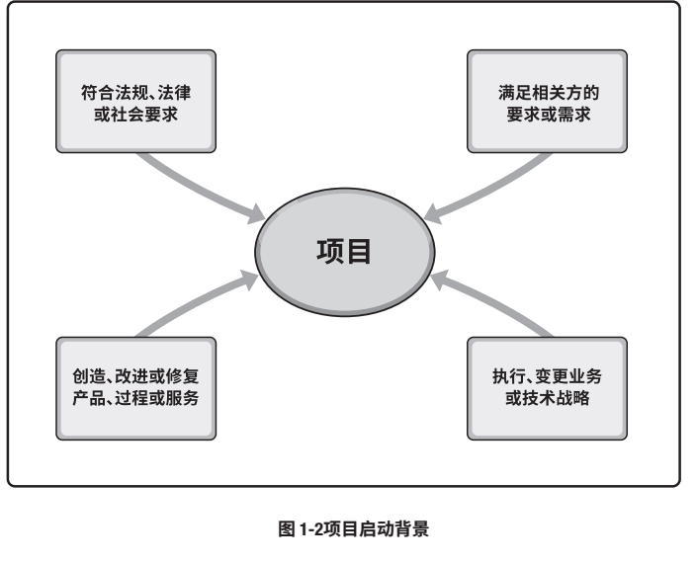

项目管理：将知识、技能、工具与技术应用于项目活动，以满足项目的要求。

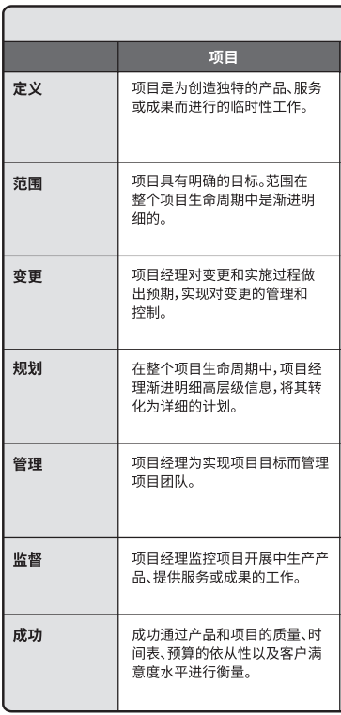

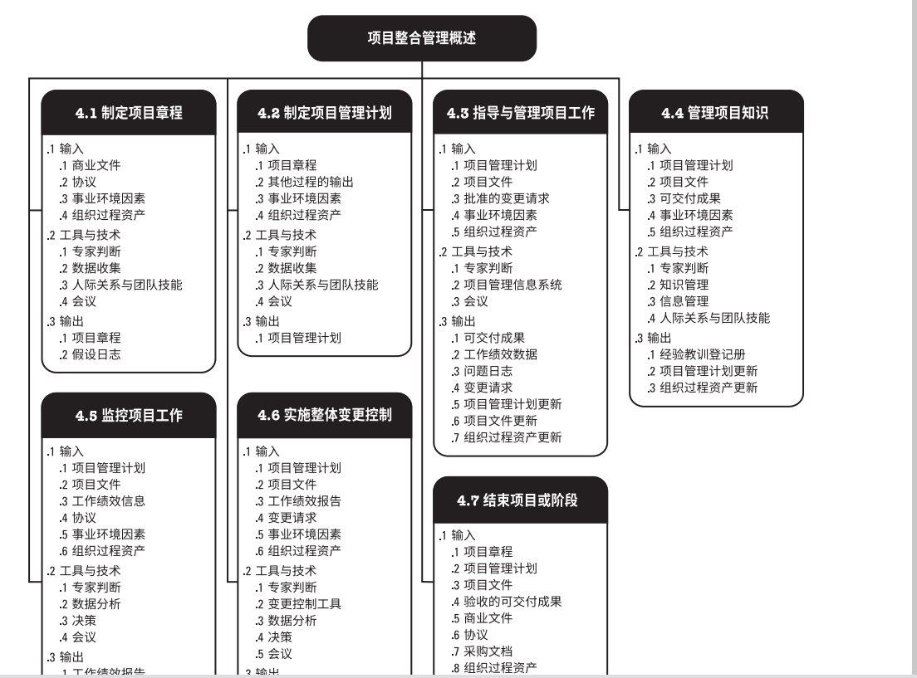

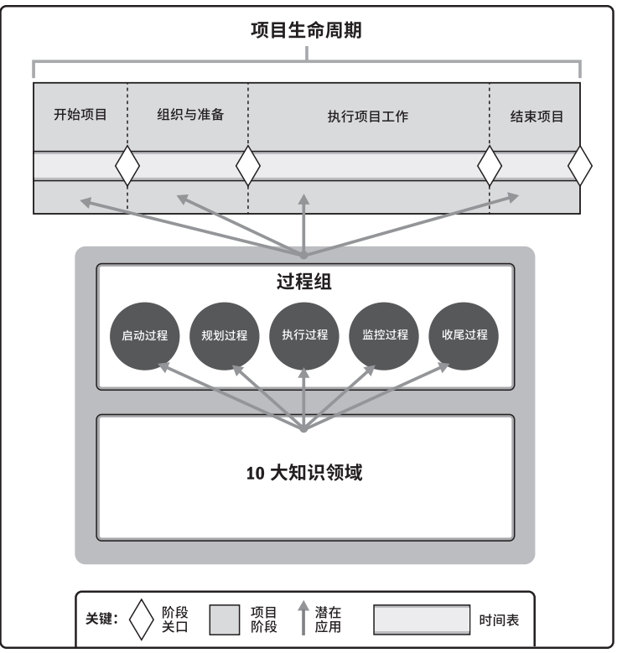

项目生命周期：项目从启动到完成所经历的一系列阶段。它为项目管理提供了一个基本框架。

项目生命周期与产品生命周期相互独立，后者可由项目产生。

项目可以分解为不同的阶段或子组件，阶段名称的例子包括（不限于）：概念开发，可行性研究，客户要求，解决方案开发，设计，原型法，建造，测试，转换，试运行，里程碑审查，经验教训。

项目生命周期是通过一系列项目管理活动进行的，即项目管理过程。

每个项目管理过程通过合适的项目管理工具和技术将一个或多个输入转化为一个或多个输出。

